3주차 과제

가설 1: 가격이 쌀수록 많이 팔릴 것이다.

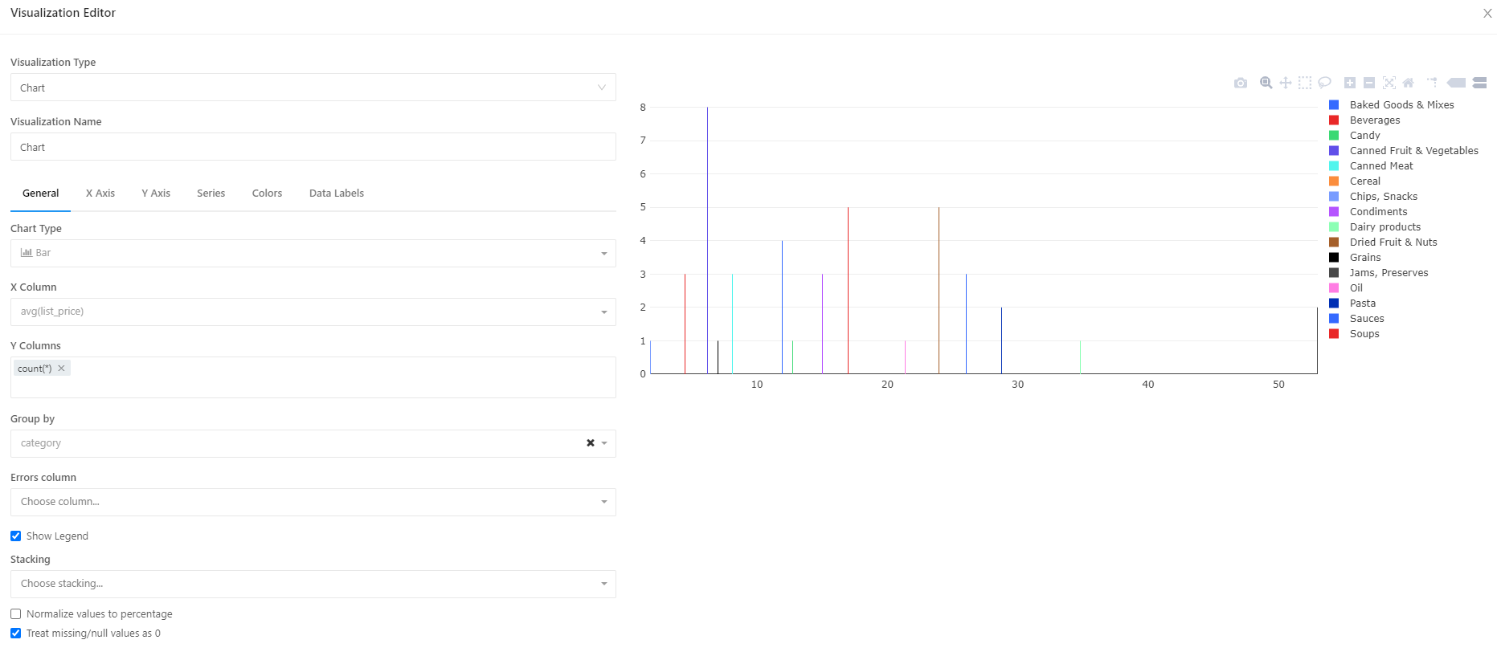

비싼 제품인 경우 적게 팔린 경향이 있지만 싸다고 많이 팔린 건 아니다.

select category,count(*), avg(list_price) from products

group by category;

->

가설은 정량적인 기준을 가지고 예 또는 아니오로 답할 수 있는 형태로 작성하시는 것이 좋습니다. 단순히 데이터를 시각화해보고 추세를 보는 것 만으로도 대략 어떤 경향이 있다 없다라고 판단을 해볼 수 있겠지만, 보고서의 형태로 다른 사람에게도 내가 내린 결론이 받아들여질 수 있도록 정리하기 위해서는 보다 수치적인 기준에 의한 논리적인 주장이 필요할 것 같습니다.

이 경우에는 보다 정량적인 분석을 위해서 두 지표 간의 상관계수 등을 추가로 살펴볼 수 있을 것 같습니다.

가설2: 직원들의 도시에 따라 판매량이 다를 것이다.

select city, count(*) from employees

group by city

판매된 products와 판 직원들의 테이블을 연결하는 방법을 못찾았어요 ㅜㅜ

가설3:

->

그리고 단순히 결과 분석 뿐만 아니라 나름의 결론과 비즈니스 적으로 의미있는 인사이트 도출까지 해보셨다면 더욱 좋았을 것 같습니다. 데이터를 보니 가설이 맞다, 틀리다 뿐만 아니라, 그러니까 우리 회사가 이런 전략을 세워서 어떤 마케팅을 해보면 좋을 것 같다는 식으로도 고민을 해보시면 더욱 알찬 데이터 분석 보고서가 될 것 같습니다!